Compétences 3 : Entretenir le logement avec les techniques et les gestes professionnels appropriés.

1. Les produits d’entretien
2. Comment se repérer dans les produits ?
3. Comment identifier les dangers des produits ?
4. Connaître les pictogrammes de dangerosité
5. Comment se protéger en les utilisant ?
6. Comment les stocker ?
7. Comment favoriser des produits de qualités écologiques ?
8. En finir avec les idées reçues sur les produits d’entretien
9. Le ménage au naturel
10. Les techniques professionnelles
11. Le matériel d’entretien du domicile
12. Le nettoyage de la cuisine
13. Le dépoussiérage et le nettoyage dans les pièces sèches (entrée, salon, salle à manger, chambre, couloir)
14. Le nettoyage des toilettes
15. Le nettoyage de la salle de bain

Compétence 3 : Entretenir le logement avec les techniques et les gestes professionnels appropriés

1. Les produits d’entretien :

Bien utiliser les produits d’entretien, c’est avant tout respecter ces 4 principes majeurs :

1. **Efficacité :**

* Je me repère dans les produits.
* Je sais les utiliser en exploitant leurs propriétés.

1. **Sécurité :**

* J’identifie les dangers des produits.
* Je sais lire une étiquette.
* Je connais les pictogrammes de danger.

1. **Ecologie :**

* Je réduis l’utilisation des produits chimiques.
* Je connais les produits écologiques et les conseille.
* Je respecte les dosages.

1. **Hygiène et santé :**

* Je me protège en les utilisant.
* Je respecte les règles et les modes d’emploi.
* Je sais les stocker correctement.

1. Comment se repérer dans les produits ?

Les produits d’entretien relèvent de 2 familles principales : les détergents et les désinfectants.

**Les détergents :** Ces produits sont classés en fonction de leur indice de pH (potentiel hydrogène) sur une échelle acide, neutre, alcalin. Ce classement détermine le type d’utilisation du produit.

**Attention :** A chaque produit correspond un usage défini. L’ADVF ne prendra pas un produit pour un autre et ne remplacera pas un produit par un autre. Elle pensera à nettoyer avant de désinfecter.

NEUTRE

ACIDES

0 1 2 3 4 5 6 7 8 9 10 11 12 13 14

Décapant

Dégraissant

Multi-usages

Désincrustant

Détartrant

ALCALINS

Zone de danger élevé

Zone de danger élevé

Zone de moindre danger

ECHELLE DE pH

Classification des produits détergents

|  |  |  |  |  |  |
| --- | --- | --- | --- | --- | --- |
|  | Détartrant | Désincrustant | Multi-usages | Dégraissant | Décapant |
| A quoi ça sert ? | Retirer le tartre | Retirer le voile calcaire d’une surface | Nettoyer une surface peu sale | Enlever les graisses difficiles | Retrouver l’état initial d’une surface |
| Le pH du produit | Acide fort  pH entre 0 et 2 | Acide faible  pH entre 2 et 5 | Neutre  pH entre 5 et 9 | Alcalin  pH entre 9 et 14 | Alcalin fort  pH entre 13 et 14 |
| Exemple de produits | Gel détartrant WC | Vinaigre  Anticalcaire | Liquide vaisselle  Produit vitre  Produit multi-surfaces | Produit lave-vaisselle  Lessive  Cristaux de soude | Décapant four |

**Deux types de produits pour tout faire**

La plupart des salissures peuvent être éliminées avec 2 produits : un produit alcalin et un produit acide. Inutile donc de multiplier les types de produits utilisés.

Classification des salissures

|  |  |  |  |
| --- | --- | --- | --- |
|  | Ce que c’est | Exemples de salissures | On les nettoie avec |
| Les salissures de matière organiques | Des matières d’origine végétale, animale ou humaine | Amidon, urine, selles, graisse, goudron, pétrole, beurre, peinture, craie grasse, salive, aliments, encre, micro-organismes, résine, crayon, feutre, pâte à modeler , colle, etc. | Des produits alcalins |
| Les salissures de matière inorganiques | Des matières d’origine minérales, métalliques et salines | Calcaire (craie blanche) et tartre, rouille, ciment, sel, etc. | Des produits acides |

**Les désinfectants :**

Le nettoyage au moyen d’un détergent élimine 80% des micro-organismes (bactéries, virus, champignons, etc.) présents sur une surface.

Pour détruire les 20 % restant, on utilise un désinfectant. Il en existe plusieurs sortes selon l’usage :

* Les désinfectants « Bactéricides » éliminent les bactéries ;
* Les désinfectants « Fongicides » éliminent les champignons ;
* Les désinfectants « Virucides » éliminent les virus ;
* Les désinfectant « avec interférence » s’utilisent sur des surfaces en présences de salissures ;
* Les désinfectants « sans interférence » s’utilisent sur des surfaces nettoyées.

**Attention :**

La désinfection n’est efficace que sur une surface propre. Avant de la désinfecter, pensez à la nettoyer (les détergents désinfectants réalisent les opérations de nettoyage et de désinfection).

La désinfection n’est pas nécessaire ni obligatoire pour toutes les surfaces de façon systématique. Elle est obligatoire dans les toilettes à chaque nettoyage. Le respect du temps d’application est nécessaire. Un désinfectant ne se rince pas (sauf sur les surfaces en contact avec des aliments), il ne se sèche pas, ne s’essuie pas et en cas de besoin se dilue dans l’eau froide (20°).

**Le détartrage :**

L’eau contient du calcaire qui se dépose sur les surfaces. Ce dépôt de tartre est l’ennemi de la propreté car il permet aux micro-organismes de se développer. Le degré de calcaire est mesuré en TH (titre hydrométrique). Plus ce taux est élevé, plus le tartre sera fréquent.

|  |  |  |  |
| --- | --- | --- | --- |
| Degré de calcaire | Eau douce  TH 0 - 14 | Eau moyenne  TH 14 - 21 | Eau dure  TH 21 et plus |
| Fréquence de détartrage | 1 fois par mois | 2 fois par mois | 1 fois par semaine |

On utilise un produit détartrant pour éliminer le dépôt de tartre des sanitaires et un nettoyant désincrustant pour retirer le voile calcaire des revêtements de la salle de bain ou de l’évier.

**Attention :**

Le détartrage n’est pas une opération de nettoyage, le calcaire fait écran à l’action des produits nettoyants. Après le détartrage, il est donc indispensable de passer au nettoyage avec un détergent.

1. Comment identifier les dangers des produits ?

Les produits d’entretien sont des produits chimiques. Ils ne sont pas inoffensifs et certains sont dangereux. Pour reconnaitre une substance dangereuse pour l’homme (et/ou pour l’environnement), l’ADVF dispose d’une source d’informations, l’étiquette du produit.

**Des produits pas si inoffensifs**

Un produit chimique pénètre dans le corps

1. Par inhalation (voies respiratoires)
2. Par contact (voie cutanée (la peau) et/ou muqueuses oculaires (yeux))
3. Par ingestion (voie digestive et/ou contact main bouche).

Si tel est le cas, il peut entrainer :

* Des atteintes de la peau et des muqueuses (eczéma irritatif ou allergique, brûlures cutanées et oculaires) ;
* Des atteintes respiratoires (asthme, spasme bronchique, pneumonie d’inhalation, œdème aigu du poumon) ;
* Des atteintes générales (vertiges, ivresse, cancer, troubles de la fertilité, toxicité fœtale).

Les risques sont majorés si la dilution n’est pas respectée ou si les produits sont mélangés.

**L’étiquette :**

Elle est apposée sur l’emballage du produit. Elle fournit des indications sur les dangers du produit et précise les précautions à prendre pour sa manipulation, son utilisation et son stockage, ainsi que la conduite à tenir en cas d’accident. L’étiquetage des produits chimiques est uniformisé au niveau international.

**Savoir lire une étiquette**

1. **Description :** propose une description détaillée du produit ;
2. **Mode d’emploi :** explique le mode d’utilisation du produit ;
3. **Recommandations :** liste des contre-indications du produit ;
4. **Composition :** donne la composition du produit ;
5. **Précautions :** donne des indications sur les risques encourus, les précautions à prendre et les marches à suivre en cas de contact ;
6. 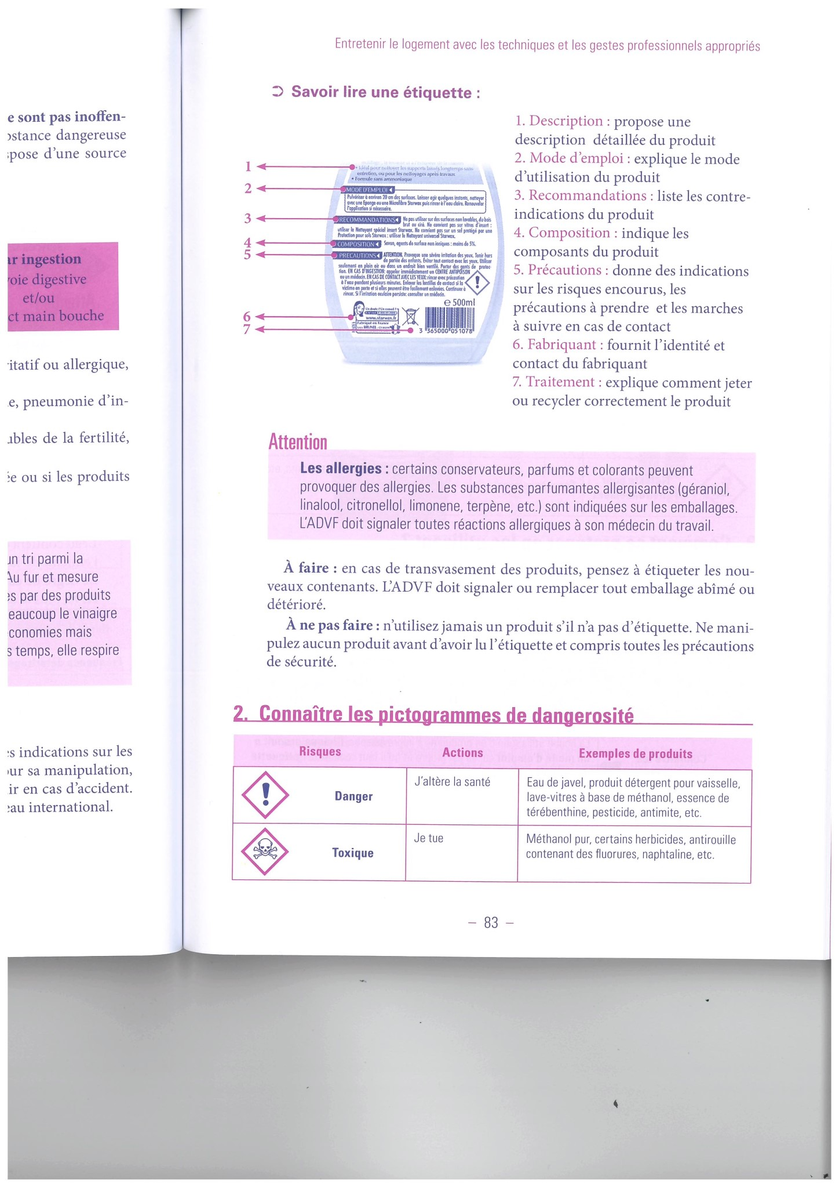**Fabricant :** fournit l’identité et contact du fabriquant ;
7. **Recyclage :** explique comment jeter ou recycler correctement le produit.

**Attention :** certains conservateurs, parfums et colorants peuvent provoquer des allergies. Les substances parfumantes allergisantes (géraniol, linalool, citronellol, terpène, etc.) sont indiquées sur les emballages. L’ADVF doit signaler toutes réactions allergiques à son médecin du travail.

**A faire :** en cas de transvasement des produits, pensez à étiqueter les nouveaux contenants. L’ADVF doit signaler ou remplacer tout emballage abîmé ou détérioré.

**A ne pas faire :** n’utilisez jamais un produit s’il n’a pas d’étiquette. Ne manipulez aucun produit avant d’avoir lu l’étiquette et compris toutes les précautions de sécurité.

1. Connaître les pictogrammes de dangerosité :

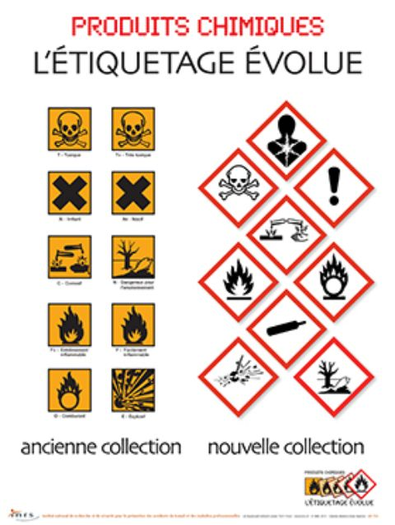

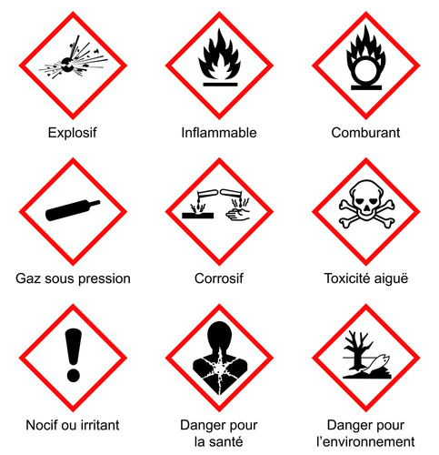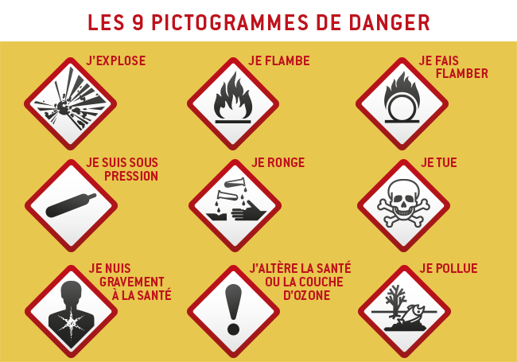



Explosif, exemples : Gaz butane, propane, gaz naturel, TNT, etc.



Inflammable, exemples : Acétone, alcool à bruler, white spirit, trichloréthylène, etc.



Comburant, exemples : Pastilles d’eau de javel effervescentes, oxygène, chlorate de sodium, etc.



Toxique, exemples : Méthanol pur, certains herbicides, antirouille contenant des fluorures, naphtaline, etc.



Corrosif, exemples : Soude caustique, déboucheur de canalisation, détartrant, eau de javel concentrée, etc.



Gaz sous pression, exemples : Gaz comprimés, liquéfiés, gaz dissous, gaz réfrigérés, etc.



CMR = Cancérogène, mutagène, toxique pour la reproduction, exemples : Amiante, benzène et dérivés, chlorure de vinyle, chromes et dérivés, etc.



Danger, exemples : Eau de javel, produit détergent pour vaisselle, lave-vitres à base de méthanol, essence de térébenthine, pesticide, antimite, etc.



Néfaste pour l’environnement, exemples : Composés de métaux lourds, solvants, etc.

1. Comment se protéger en les utilisant ?

Chaque produit doit être manipulé et utilisé selon les consignes d’emploi. Son efficacité en découle. C’est aussi en respectant la procédure d’emploi que l’ADVF diminue les risques d’accidents et de maladies professionnelles.

**Se protéger c’est respecter 6 principes de bases :**

1. **Connaître les consignes :** La bonne utilisation d’un produit ne s’improvise pas. Chaque produit a un mode d’emploi qui lui est propre et qu’il faut connaître. L’étiquette du produit renseigne sur les conditions d’utilisation à respecter : dosage, dilution, pH, temps d’action.
2. **Ne pas faire de mélanges :** Les produits ne se mélangent pas. Il est dangereux de mélanger un produit acide et un produit alcalin car cela risque de provoquer des réactions chimiques dangereuses.

**Par exemple :** le mélange d’un détartrant (acide) avec de l’eau de javel (alcalin) libère des vapeurs toxiques de chlore.

1. **Bien doser :** Le produit doit être dosé selon les préconisations indiquées. Le surdosage (fréquent) n’est pas plus indiqué que le sous-dosage. Seul le dosage recommandé garantit le résultat attendu en termes de nettoyage et de limitation du risque de toxicité pour l’ADVF et les PA présentes.

**Attention :** L’eau chaude dégage de la vapeur. En utilisant de l’eau tempérée pour diluer le produit, l’ADVF limite le risque de respirer le produit.

**Les phases de transvasement et de dilution engendrent des risques de projection.** L’ADVF sera particulièrement attentive à ce moment-là, en veillant à toujours bien protéger son visage d’éventuelles éclaboussures.

1. **Respecter le temps d’action :** Un produit a besoin de temps pour agir. Ce délai d’application (pause ou trempage) varie selon le produit. En tenir compte garantit l’efficacité du nettoyage et réduit la nécessité de frotter pour obtenir le résultat.
2. **Utiliser du matériel adapté :** Certains produits sont à utiliser avec un matériel précis (brosse, chiffon microfibre, raclette, aspirateur, …). Cette association produit/matériel assure du résultat attendu. De plus, l’utilisation du matériel adapté diminue la pénibilité du travail et limite les risques professionnels (inhalation, TMS, …).
3. **Porter des équipements de protection :** Les conditions de manipulation de certains produits exigent le port d’équipement de protection individuel (EPI) comme les gants (les gants en latex sont à éviter car représentant des risques de réactions allergiques) ou la blouse. Il est important de bien identifier les produits dangereux et de s’en protéger. En cas d’accident, l’ADVF préviendra son responsable dès que possible et au plus tard dans les 24h.

**A faire :**

* Pensez à bien vous laver les mains après chaque manipulation d’un produit.
* Respectez le mode d’emploi et les consignes de sécurité indiquées.
* Portez des gants et une blouse de travail.
* Manipulez le produit dans un espace ventilé = aérer la pièce de travail.
* En cas de transvasement des produits, pensez à étiqueter les nouveaux contenants.
* Refermez toujours les récipients sans attendre.
* Signalez tout emballage abîmé.

**A ne pas faire :**

* N’utilisez pas un produit sans en avoir lu l’étiquette.
* Ne manger pas, ne buvez pas et ne fumez pas à proximité des produits.
* Ne transvasez pas les produits dans des bouteilles de type alimentaire ou ayant contenu un autre produit.
* Ne mélanger jamais les produits.
* Ne surdosez pas un produit à l’usage.
* Ne laissez pas les produits accessibles aux personnes fragiles (personnes désorientée, jeune enfant).

1. Comment les stocker ?

Les produits d’entretien ne sont pas des produits comme les autres. En raison de leur dangerosité, ils doivent être stockés selon des règles précises. Chaque produit a ses propres règles de stockage : dans un endroit ventilé, à l’abri de l’humidité/de la lumière, des températures maximum et minimum à ne pas dépasser, etc.

Il convient alors à l’ADVF de s’assurer que les préconisations figurant sur l’étiquette sont bien mises en œuvre. Le cas échéant, elle informera la PA des risques et négociera afin de pouvoir installer les produits d’entretien dans un endroit adapté.

**Attention :** Certains produits ne peuvent être stockés ensemble. Ils sont appelés produits incompatibles. Le tableau ci-dessous indique les possibilités de stockage dans un même endroit en fonction de leurs symboles de dangerosité.

**-**: ne doivent pas être stockés ensemble

**+ :** peuvent être stockés ensemble

|  |  |  |  |  |
| --- | --- | --- | --- | --- |
|  | inflammable | Comburant | Toxique | Dangereux |
| Inflammable | **+** | **-** | **-** | **+** |
| Comburant | **-** | **+** | **-** | **-** |
| Toxique | **-** | **-** | **+** | **+** |
| Dangereux | **+** | **-** | **+** | **+** |

Autre incompatibilité : les produits acides (détartrants) et les produits basiques (javel, soude, etc.).

1. Comment favoriser des produits de qualité écologique ?

Comme tous les produits, les produits d’entretien présentent des impacts environnementaux tout au long de leur cycle de vie (fabrication, utilisation, fin de vie). Encourager l’utilisation de produits de qualité écologique permet de limiter au maximum ces impacts sur l’environnement.

**Leurs avantages**

Les 3 avantages à l’utilisation de produits de qualité écologique :

1. Qualité environnementale : Tout produit utilise des ressources pour être fabriqué et devient un jour un déchet qu’il faut recycler ou traiter.

Néanmoins, un produit d’entretien de qualité écologique est source de moins d’impacts sur l’environnement tout au long de son cycle de vie par rapport à d’autres produits d’usage similaire, et à performance identique.

1. Qualité d’usage : Le dosage est parfois différent, les odeurs et la capacité à mousser du produit peuvent également laisser penser à une moindre efficacité. Mais il n’en est rien, en effet quel sens y aurait-il du point de vue environnemental s’il fallait utiliser deux fois plus de produit pour parvenir au même résultat.

Le produit de qualité écologique possède des performances comparables à celles d’un produit « classique ». Les produits éco labellisés sont testés suivant des critères d’aptitude à l’usage et garantissent donc un certain niveau d’efficacité.

1. Qualité santé : Elle est déterminée par la réduction des expositions à des inhalations nocives que ce soit pour l’ADVF qui les utilise ou pour les personnes qui vivent au domicile qui aura été nettoyé. Elle prend également en compte la réduction de caractéristiques allergènes des produits.

L’offre de produit d’entretien de qualité écologique peut être reconnue à travers l’étiquetage environnemental apposé sur ces produits. Deux écolabels officiels existent, reconnus par les pouvoirs publics, ces écolabels définissent des niveaux d’exigences concernant l’aptitude à l’usage des produits et la limitation de leurs impacts sur l’environnement.

 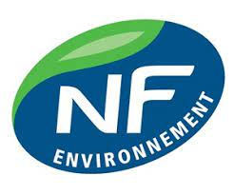

**Les matériels d’entretien**

Certains matériels ont une incidence sur la qualité écologique de l’entretien. Par exemple, les textiles de style microfibres qui permettent d’utiliser moins d’eau et de produits tout comme le lave-vaisselle sera moins énergivore qu’une vaisselle faite à la main. Le conditionnement et l’emballage jouent également un rôle sur l’impact en fin de vie (collecte et recyclage). L’ADVF évitera donc les jetables (lingettes, papier essuie-tout), les produits prêts à l’emploi (plus d’emballage et de déchets, plus de transports et plus onéreux) ainsi que les aérosols (gaz propulseurs).

1. En finir avec les idées reçues sur les produits d’entretien

* **Les produits d’entretien nettoient tous de la même manière et on peut donc remplacer un produit par un autre. FAUX**

A chaque produit correspond un usage déterminé (détergent, détartrant, désinfectant). On ne peut donc pas utiliser un produit à la place d’un autre ; par exemple employer un détergent pour désinfecter.

* **Plus on augmente le dosage de produit d’entretien, mieux on nettoie. FAUX**

Un produit est efficace s’il est utilisé en respectant le dosage indiqué sur l’étiquette de l’emballage. Le surdosage n’augmente pas l’efficacité et il risque d’accroître le danger de toxicité pour l’utilisateur et de pollution de l’environnement.

* **Les produits qui ont un label « écolo » sont moins efficaces.** **FAUX**

Ces produits sont testés suivant des critères rigoureux qui garantissent leur efficacité. Le fait qu’ils aient parfois une odeur différente et une moindre capacité à mousser est sans effet sur leur efficacité.

* **Mélanger les produits entre eux permet de gagner en efficacité. FAUX**

Le mélange de certains produits ensemble peut au contraire neutraliser les effets de chacun des produits. En outre, le produit résultant du mélange peut provoquer une réaction chimique toxique et dangereuse pour l’utilisateur.

* **Si ça sent bon c’est que c’est propre. FAUX**

L’odeur dégagée n’a rien à voir avec le résultat. Il est donc inutile de rajouter du produit pour que ça sente bon. Les produits qui ne contiennent pas de substance parfumante ont moins de risque d’être allergisants pour l’utilisateur.

1. Le ménage au naturel

Quelques exemples faciles à mettre en pratique :

|  |  |
| --- | --- |
| Faire briller les robinetteries | * Vaporiser du vinaigre blanc ; * Essuyer avec une éponge humide. |
| Nettoyer le four à micro-ondes | * Remplir le tiers d’un bol d’un mélange moitié eau et moitié vinaigre blanc ; * Porter ce mélange à ébullition dans le four à micro-ondes (1 à 2 minutes) ; * Laisser le mélange refroidir dans le micro-ondes ; * Essuyer les parois du four à l’aide d’une éponge humidifiée. |
| Nettoyer le réfrigérateur | * Verser 250 ml d’eau tiède dans une cuvette ; * Ajouter 250 ml de vinaigre blanc ; * Frotter les parois à l’aide d’une éponge trempée dans le mélange ; * Essuyer à l’aide d’un chiffon sec et propre. |
| Détartrer la bouilloire | * Verser 500 ml d’eau dans la bouilloire ; * Ajouter 125 ml de vinaigre blanc ; * Faire bouillir ; * Laisser reposer une dizaine de minutes ; * Vider la bouilloire ; * Remplir la bouilloire d’eau ; * Faire bouillir et vider la bouilloire. |
| Faire briller les vitres et les miroirs | * Vaporiser du vinaigre blanc sur la vitre ou le miroir ; * Essuyer à l’aide de feuilles de papier journal roulées en boule. |
| Entretenir et déboucher les canalisations (éviers, douche) | * Mélanger 100 g de sel et 200 g de bicarbonate de soude ; * Verser le mélange dans la canalisation ; * Laisser agir une nuit ; * Verser 125 ml de vinaigre blanc ; * Attendre 15 minutes ; * Verser 1,5 l d’eau bouillante.   Remarque : pour les canalisations bouchées, répéter l’opération plusieurs fois. |

1. Les techniques professionnelles

Chaque domicile possède son matériel, ses équipements, ses meubles et surfaces qui peuvent être modernes ou anciens, très perfectionnés ou basiques.

L’ADVF est une assistante de vie spécialisée qui aime le changement et sait adapter ses techniques professionnelles aux domiciles où elle travaille.

**Attention :** Pour éviter une allergie aux composants chimiques, le port de gants est fortement recommandé et même obligatoire pour tous les produits possédant un symbole de dangerosité. Celui-ci doit être précédé et suivi par un lavage des mains pour éliminer un maximum de microbes et de transpiration. Les gants eux-mêmes devront être nettoyés, rincés et séchés avant de resservir.

1. Le matériel d’entretien du domicile

**Un balai** pour les balayages courants. Il doit être rangé suspendu pour ne pas se tasser et être nettoyé de toutes les poussières, fils, cheveux qui peuvent rester accrochés, la plupart peuvent se laver et se désinfecter dans une eau légèrement javellisée.

**Un balai brosse** pour les sols les plus sales, il peut aussi servir à passer la serpillère humide ou un balai éponge avec système d’essorage.

**Un balai à franges** pour enlever la poussière sur les sols secs.

**Un aspirateur** pour les tapis, moquettes, canapés, fauteuils, etc.

**Une balayette ou un petit balai et une pelle à poussière,** on les trouve parfois avec un long manche pour éviter de trop se baisser.

**Une petite brosse** qui sert à parfaire l’entretien des surfaces sculptées et des rainures de meubles et de parquets.

**Tous les chiffons** de coton et microfibre pouvant servir pour différents nettoyages.

**Des serpillères ou toiles à laver ou wassingues** prévues pour laver les sols.

**Des carrés à vaisselle** qui peuvent, contrairement aux éponges, être lavés et désinfectés.

**Des torchons** pour essuyer la vaisselle et le plan de travail propres.

**Des cuvettes et des seaux** en matière plastique qu’il est préférable de destiner à un usage précis (lavage du linge, lavage des sols, lavage des vitres, etc.).

**Une raclette** en caoutchouc pour le lavage des vitres (à manche long).

**Un escabeau** pour atteindre certaines parties hautes de l’appartement, il doit présenter toutes les sécurités (stabilité, appui pour les mains). Il est aussi possible d’utiliser un tabouret marchepied pour s’aider dans les petits rangements en hauteur.

1. Le nettoyage de la cuisine

La cuisine est l’une des pièces où de strictes règles d’hygiène doivent être régulièrement appliquées, ne serait-ce que pour garantir la sécurité alimentaire.

**Voici quelques règles à suivre pour bien nettoyer la cuisine :**

* Triez les objets qui n’ont pas leur place dans la cuisine et sortez-les ;
* Rangez à leur place tous les objets qui doivent être dans les tiroirs, placards, étagères ;
* Munissez-vous de produits nettoyants et désinfectants (le vinaigre blanc est conseillé) ;
* Lorsque tout est rangé, à l’aide d’un chiffon, faites le tour de la pièce ;
* Nettoyez (mettez du produit, frottez, essuyez) toutes les surfaces extérieures, tables, comptoirs, plans de travail, dessus de cuisinière, plaques chauffantes, four hotte avec une éponge et un détergent, ainsi que les portes de placards et les appareils électroménagers (après les avoir débranchés et lavés en cas de besoin) ;
* Videz les poubelles et lavez le bac à poubelles à grande eau additionnée d’eau de javel ;
* Lavez et désinfectez l’évier ;
* Balayez le sol ou passez l’aspirateur, puis lavez-le avec une serpillère imbibée détergent.

**ATTENTION :**

**Ne laissez pas traîner d’aliments** susceptibles d’attirer les insectes ou les rongeurs (enfermez-les dans des boites alimentaires).

**L’intérieur des placards** doit être lui aussi nettoyé régulièrement et, à cette occasion, il est judicieux de faire le tri des produits périmés.

**Donnez un rôle distinct aux éponges** (une pour laver la vaisselle, une pour nettoyer la cuisinière, etc.).

**Changez régulièrement les torchons** et donnez-leur aussi à chacun une fonction (un pour la vaisselle, un pour les mains, un pour essuyer la table, etc.).

**Lavez également** les gants de cuisine, les maniques et les tabliers lorsqu’ils sont sales.

**Le réfrigérateur**

**Nettoyer l’intérieur du réfrigérateur (toutes les deux semaines)**

Enlevez tous les composants (plateaux ou clayettes, bac à légumes, éléments de portes) et lavez-les à l’eau tiède additionnée de détergent doux, type liquide vaisselle, avec une éponge.

Passez-les ensuite dans de l’eau mélangée à du liquide vaisselle pour les désinfecter et éviter la prolifération des microbes. Rincez et séchez. Lavez de la même manière les parois internes. Vous pouvez placer un demi-citron à l’intérieur du réfrigérateur pour réduire les odeurs désagréables.

**Dégivrer le réfrigérateur (en fonction de la couche de givre)**

Certains appareils sont équipés du système de dégivrage automatique ou semi-automatique.

Dans le premier cas, le réfrigérateur élimine l’eau régulièrement sans que l’on s’en préoccupe. Dans le deuxième cas, après avoir déclenché le processus de dégivrage en réglant le thermostat, il ne reste plus qu’à récupérer l’eau. Si aucun de ces systèmes n’est présent sur l’appareil, il faut procéder au dégivrage manuel avant que la couche de givre n’atteigne 3 cm (à faire de préférence lorsque l’appareil est presque vide).

Réunissez alors les denrées dans des sacs isothermes et débranchez le réfrigérateur.

**Nettoyer l’extérieur**

Lavez à l’aide d’un chiffon doux, mais n’utilisez jamais de produit abrasif et d’ustensile qui pourrait rayer l’appareil.

**Les joints d’étanchéité** sont indispensables pour garder le réfrigérateur à température idéale. Il faut donc signaler leur état lorsqu’ils ont perdu leur efficacité. Pour tester leur efficacité, fermez la porte sur une feuille de papier. Si vous pouvez enlever la feuille sans ouvrir la porte, c’est que les joints ne garantissent plus une étanchéité parfaite. Des cotons tiges ou de vieilles brosses à dents très souples permettent de mieux les entretenir.

**Les serpentins** qui sont situés à l’arrière du réfrigérateur, sont des échangeurs thermiques qui doivent être dépoussiérés régulièrement afin de garantir un meilleur rendement du réfrigérateur. Vous pouvez utiliser un petit aspirateur ou une brosse.

**Le dégivrage du congélateur**

On nettoie un congélateur comme un réfrigérateur mais moins souvent. Le jour où l’on décide de nettoyer l’intérieur de la cuve, la première chose à faire est de débrancher l’appareil. Puis il faut le vider et gratter délicatement la glace avec une raclette en plastique et ensuite laver la cuve à l’eau tiède additionnée de détergent vaisselle, rincez, essuyer et rebranchez.

**La vaisselle**

|  |  |  |  |  |
| --- | --- | --- | --- | --- |
| **1** | **2** | **3** | **4** | **5** |
| Stockage de la vaisselle sale débarrassée des déchets  Les objets les moins sales devant être accessibles en premier | Lavage de la vaisselle  Commencer par le moins sale  Liquide vaisselle | Rinçage dans une bassine propre | Egouttage sur le champ | Séchage  Rangement  Remise en état de l’évier et du plan de travail |
| Plan de travail | Evier | | | Placard |

**Les métaux**

|  |  |
| --- | --- |
| Inox | Eau + détergent (pas de poudre abrasive) + bien sécher |
| Inox-chrome | Eau + détergent |
| Aluminium | Eau + détergent + rincer + sécher  Certains produits peuvent tacher  L’eau de javel peut ternir l’aluminium |
| Cuivre-argent | Utiliser des produits spéciaux (gants recommandés)  Bien lire le mode d’emploi  Pas de désinfection possible |

1. Le dépoussiérage et le nettoyage dans les pièces sèches (Entrée, salon, salle à manger, chambre, couloir)

Partez du fond de la pièce, reculez vers la porte, sans jamais revenir en arrière, travaillez du haut en bas, zone par zone que vous traitez entièrement avant de passer à la zone suivante.

**Matériel nécessaire (il faudra vous adaptez à chaque domicile)**

* Plumeau et/ou tête de loup rétractable.
* Nettoyant toutes surfaces et multi-usages.
* Brosse à textiles.
* Brosse à dents usagée.
* Eponge avec un côté grattant.
* Chiffon microfibre.
* Torchon de nettoyage en coton.
* Sac poubelle pour les détritus récupérés au passage.

Placez l’ensemble du matériel dans un seau par exemple, ou un bac, et maintenez-le toujours à portée de main.

**Contre la poussière,** les deux arguments sont le chiffon microfibre qui attire vraiment toutes les particules et le plumeau qui, grâce à son manche, pour les parties trop hautes et les parties trop basses, vous évitera de monter sur un escabeau ou de vous accroupir.

Il vaut mieux éviter les lingettes jetables qui sont coûteuses et qui augmentent la masse des déchets domestiques.

**Pour nettoyer toutes les surfaces et tous les objets,** vaporisez un peu de nettoyant Multi-usages sur le chiffon ou l’éponge, et frottez avec le chiffon ou l’éponge, ou encore avec une brosse à dents, selon le type de saleté à éliminer, et séchez.

**ATTENTION :** Utilisation de produits d’entretien sous forme de spray ou d’aérosol : vaporisez très peu de produit sur le chiffon ou l’éponge, **mais jamais** **directement sur la surface**. Frottez et essuyez jusqu’à faire briller. Les produits sous forme d’aérosols sont déconseillés.

**Déroulement**

**En hauteur**

Retirez toiles d’araignée et poussière à l’aide du plumeau ou d’une tête de loup à long manche.

Puis, en descendant, passez le plumeau autour de l’encadrement des portes et en haut de la porte, sur les cadres, les luminaires, autrement dit tout ce qui est accroché en hauteur.

Repérez les traces sur les murs et nettoyez-les avec le liquide multi-usage.

Les petits objets délicatement travaillés, les rainures des appareils électriques seront dépoussiérés avec le chiffon microfibre.

Vérifiez la propreté des miroirs et des cadres en verres en passant votre doigt dessus. Pour vérifier que le miroir est éclatant, examinez sa surface en vous mettant de biais.

**En descendant**

Traitez la surface des tables et des meubles selon leur nature (vitre, bois ou autre matériau). Si le bois est ciré, utilisez un chiffon doux spécifique.

Les détritus divers, mégots, etc., iront dans le sac poubelle, qui lui-même, sera jeté à la fin du ménage.

Dépoussiérez fauteuils et canapés avec la brosse, soulevez les coussins et dégagez toutes les miettes et saletés avec la même brosse ou utilisez l’aspirateur.

Pensez aux plantes vertes. Passez un chiffon humide sur les feuilles.

Même traitement pour les étagères et les livres avec un chiffon microfibre.

Le téléphone ; la télévision (**sauf l’écran**) seront nettoyé au liquide multi-usage, en prenant soin de vaporiser sur le torchon et non sur l’appareil.

**En bas**

Eliminez la poussière sur les plinthes et sous les meubles avec le plumeau, là où l’aspirateur ne passe pas. Frottez autour des pieds des meubles à l’aide du chiffon et au besoin de la brosse à dent qui passe mieux dans les recoins

Quand vous arrivez près de la porte, vérifiez la poignée et nettoyez-la (nettoyant multi-usages et torchon pour essuyer et sécher). Si les interrupteurs sont sales, nettoyez-les à l’aide de la brosse à dent et du torchon, ainsi que les prises de courant.

A la fin de la séance, les chiffons et torchons iront dans la machine à laver, l’éponge sera rincée, le plumeau secoué à la fenêtre en faisant attention de ne gêner personne.

**Entretien des meubles**

|  |  |  |
| --- | --- | --- |
| Type de meubles | Nettoyage | Problèmes particuliers |
| Meubles cirés | Dépoussiérage avec un chiffon ou une brosse.  Vaporisation d’un produit cirant et dépoussiérant. | Tache ancienne = très difficile à enlever (travail de professionnel).  Pas de désinfection possible. |
| Meubles vernis | Dépoussiérage.  Aspiration douce.  Supporte un chiffon humide si le vernis n’est pas altéré. | Utilisation possible de produit dépoussiérant.  Utilisation d’eau de javel risquée. |
| Meubles laqués, peints, stratifiés  (polyrey, formica, mélamine) | Dépoussiérage.  Lavage eau+détergent.  Attention à ne pas rayer la peinture en utilisant un tampon abrasif en cas de taches. | Désinfection possible à l’eau de javel. |
| Meubles en rotin ou osier | Aspiration.  Lavage avec eau+détergent toujours suivi de rinçage et séchage. | Utilisation possible d’eau de javel. |
| Bois blanc (ou brute) | Aspiration.  Passage d’un chiffon légèrement humide. | Attention aux taches.  Facile à peindre pour une meilleure hygiène. |

**Utilisation de l’aspirateur**

L’aspirateur est surtout recommandé pour les tapis et moquettes. Il est recommandé de le passer deux fois par semaine. Pour plus d’efficacité, il faut mettre l’aspirateur en mode pleine puissance et s’assurer que le sac n’est pas trop rempli, auquel cas, il faut d’abord changer le sac.

Adaptez la hauteur de la brosse à la nature du sol. Pour les moquettes, les poils doivent être rentrés (la manette est sur la brosse).

Reportez-vous à la notice afin de vous assurer de la bonne utilisation des fonctions et des brosses.

**Balayage humide pour les sols supportant l’humidité**

C’est une technique de nettoyage des sols qui consiste à retirer les poussières et les salissures en utilisant un balai muni d’un linge humide. Les balais trapèzes ont été créés pour le balayage humide, ils sont maintenant très utilisés chez les particuliers.

Le linge est rendu humide en le trempant dans un seau d’eau et en l’essorant.

Le balayage humide s’effectue sans jamais soulever le balai du sol.

Le premier geste est de « détourer » la pièce en passant le long des plinthes ou des murs, puis de s’occuper du centre. Certains passent le balai « en godille » ou en dessinant des « 8 », d’autres, passent en faisant des bandes parallèles sur la longueur de la pièce.

A la fin, récupérez la poussière et les détritus en avant du balai. Il suffit de pousser le tout dans une pelle. Ce qui ne va pas dans la pelle reste sur le linge. Jeter ensuite le contenu de la pelle à la poubelle.

En fin d’action, il suffit de rincer le linge et vous pourrez le mettre à la machine à laver.

Cette technique est utilisée dans les hôpitaux mais aussi dans les entreprises car elle est plus hygiénique et possède de multiples avantages par rapport à l’aspirateur :

Pas de rejet de poussière dans l’air ;

Pas de bruit (idéal pendant la sieste) ;

Pas de consommation d’électricité ;

Utilisation rapide et facile (pas mal au dos, surtout dans les maisons à étages !)

Le résultat est impeccable !

**Nettoyage et désinfection des sols**

|  |  |
| --- | --- |
| Parquets cirés (attention aux accidents dus au glissement) | Gratter les taches au papier de verre, à la paille de fer (au pied) en frottant dans le sens du bois.  Utilisation d’un décapant chimique là où les taches sont importantes.  Aspiration.  Vaporisation d’un produit cirant et dépoussiérant, faire briller avec un chiffon de laine.  Désinfection impossible. |
| Parquets vitrifiés ou plastifiés | Aspiration.  Supporte le lavage avec eau+détergent passé avec une serpillère humide.  Lorsque l’usure apparaît (petites craquelures), le nettoyage devient impossible car le vernis s’écaille.  Utilisation de l’eau de javel possible mais en faible quantité. |
| Carrelage, dallage (grès, céramique, pierre) | Balayage humide ou aspiration  Nettoyage avec eau+détergent (concentration du produit sur les taches)  Rinçage pour éviter certaines traces  *Remarque : protéger les pieds des meubles en bois.*  Désinfection possible en utilisant de l’eau de javel (concentration selon le lieu). |
| Sol plastique en continu, dallage collé | Aspiration ou balayage humide, entretien avec eau+détergent après séchage. On peut appliquer une émulsion autolustrante et laisser sécher  Désinfection possible avec de l’eau de javel. |

**Nettoyage et désinfection des sols en textile**

|  |  |
| --- | --- |
| Tapis de laine, moquette | Aspiration  Nettoyage par un professionnel si les taches sont trop importantes  Pas d’utilisation d’eau  Utilisation régulière de produits anti-acariens si textile non traité. |
| Tapis de coton | Aspiration  Lavage possible pour les plus petits (eau+détergent)  Utilisation possible d’eau de javel (faire un essai couleur) |
| Tapis de sisal, de jute, de corde | Aspiration (au-dessus et en dessous après les avoir roulés)  Utilisation possible d’une serpillère légèrement humide sur le dessus  Pas d’utilisation d’eau de javel |
| Tapis ou moquettes en fibres synthétiques (Crylor, Leacril, Dralon, Nylon, Rilsan, Meraklon, Rhovyl) | Aspiration  Utilisation de produits spéciaux pour tapis  Avant utilisation d’un produit de nettoyage, toujours faire un essai préalable de tenue de couleur sur une petite surface cachée du tapis  Lecture des étiquettes de composition et des codes d’entretien sur les petits tapis  Désinfection impossible. |

1. Le nettoyage des toilettes

Les toilettes sont les endroits préférés des bactéries. S’efforcer de les garder à l’abri de l’humidité. Nettoyer souvent à fond les toilettes et aérer suffisamment cette pièce.

A l’aide du plumeau faire le tour de la pièce, en commençant par le haut et en terminant au sol.

Utiliser de l’eau tiède avec un détergent multi-usages et une éponge. Commencez par les points de contact : poignées de porte, interrupteur, distributeur de papier, etc. Puis continuer par le bloc de la chasse d’eau, le dessus, le côté, le couvercle, ensuite s’occuper de l’abattant du siège, le pied du sanitaire puis les tuyaux. Enfin, frotter l’intérieur à l’aide de la brosse. Ne pas oublier de nettoyer la brosse et le support de brosse. Laisser sécher le temps de laver le sol pour donner au produit le temps d’agir (si jamais la cuvette est entartrée, la recouvrir de plusieurs feuilles de papier essuie-tout puis les arroser avec du vinaigre blanc, en verser également dans le fond de la cuvette. Laisser agir et revenir 1 à 2h plus tard tirer la chasse d’eau). La cuvette aura retrouvé son éclat.

1. Le nettoyage de la salle de bain

L’atmosphère chaude et humide de la salle de bain est favorable au développement des bactéries et des champignons. Surveiller les mauvaises odeurs qui signalent la présence de bactéries. Ces odeurs peuvent provenir de conduits un peu bouchés.

Comme pour le nettoyage des toilettes, à l’aide d’un plumeau, faire le tour de la pièce.

Nettoyer la baignoire, la douche et le lavabo à l’aide d’une crème détergente et récurante et d’une éponge à dos grattant ; rincer soigneusement, sécher pour éviter de laisser de l’eau stagner qui provoquera tartre et moisissures.

Pour les joints, utiliser la brosse à dents de nettoyage avec de l’eau de javel s’il y a des moisissures.

Penser que si l’eau de javel est un très bon désinfectant, elle n’a aucune action sur le tartre, le nid idéal des bactéries. Utiliser donc un produit adapté à la dissolution des dépôts calcaire (le vinaigre blanc est peu onéreux et efficace).

Nettoyer à l’aide d’un nettoyant multi-usages les miroirs, la tablette ainsi que les porte-serviettes.

**L’hygiène des accessoires**

Les accessoires de toilette tels que les peignes, les brosses à cheveux sont lavés à l’eau savonneuse et séchés. Mieux vaut utiliser un porte-savon aéré afin d’éviter la décomposition du savon sur le rebord du lavabo.

Prévoir une serviette et un gant différents pour chaque membre de la famille, les changer régulièrement. Le mieux est de ne pas les laisser humides (les bactéries prolifèrent dans l’humidité) et les aérer ou les poser sur un radiateur séchant. Pour le nettoyage de la robinetterie entartrée, utiliser à nouveau le vinaigre qui convient parfaitement ou du produit à vitre qui permet de faire briller les chromes.

Laver souvent le bac à linge sale, le rideau de douche, la poubelle et le tapis de bain.

Autant que possible, laisser la porte de la salle de bain ouverte. La vapeur d’eau favorise non seulement le développement des bactéries, mais empêche les serviettes de sécher et abime les revêtements muraux.